Vrste datoteka
Datoteka je skup organiziranih, prema pravilima pohranjenih znakova određene namjene.
Vrste datoteke: programske, znakovne, datoteka dokumenata, komprimirane datoteke.

Programske datoteke:
- pisane su nekim programskim jezikom
- izvršne programske datoteke – imaju nastavke .exe, .com, .bat, omogućuju pokretanje primjenskih programa
- sustavske programske datoteke – imaju nastavke .sys, .dll, .ini, .reg, .pif
- posebne programske datoteke imaju nastavak .dll – omogućuju rad operacijskog sustava i drugih instaliranih programa.

Znakovne datoteke
- imaju nastavak .txt
- sadrže tekst koji je kodiran nekom od normi (ASCII – 1bajt, 256 znakova, UNICODE – 2 bajta, 65536 zn.).

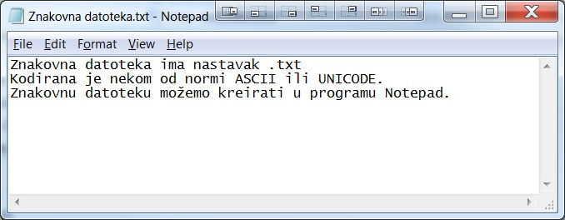

Datoteke dokumenata
- svaki primjenski program stvara vlastite datoteke – odnosno dokumente i omogućuje njihovo čitanje
- datoteke dokumenta najčešće prepoznajemo po nastavku datoteke (.doc, .ppt, .xls, .pdf, .mp3) i ikoni
- nastavak datoteke dokumenata pokazuje u kojem je ona programu nastala, primjerice .txt datoteka je nastala u Notepadu
- operacijski sustav mora registrirati nastavak datoteke i povezati ga s odgovarajućim program koji može otvoriti tu vrstu datoteke
- ako registracija nastavka datoteke nije izvršena, operacijski sustav neće moći učitati i otvoriti datoteku.
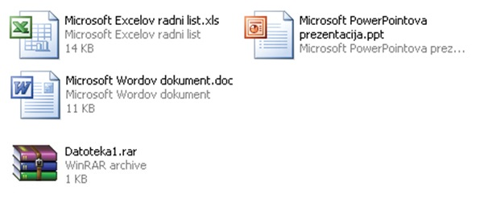

Komprimirane datoteke
- datoteke možemo sažimati (komprimirati) kako bi zauzimale manje prostora na pomoćnim spremnica računala (disku, usb sticku i dr.).
- nastavci komprimiranih datoteka su: .zip, .rar, .7zp.
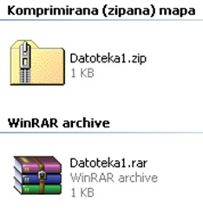

Pogledi na datoteke
Operacijski sustav Windows omogućuje nekoliko pogleda na datoteke.
Pogledi na datoteke su:
- minijature (thumbnails),
- pločice (tiles),
- ikone (icons),
- popis (list) i
- detalji (details).

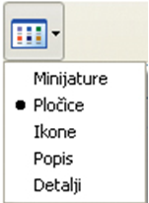
Najviše informacija o datoteci daje nam pogled Detalji (Details).

Traženje datoteka i odabir
- pretraga datoteka: Start> Traži(Search) ili CTRL+F
- znak zvjezdice * je zamjenski znak za bilo koji drugi znak
- primjer pretrage: *.doc – traži sve datoteke koje imaju nastavak .doc, bez obzira na ime datoteke
- brisanje datoteke – DELETE, recycle bin, restore item
- odabir više datoteka: SHIFT – odabir niza datoteka, CTRL – odabir više pojedinačnih datoteka.

Ukratko
Datoteka je skup organiziranih, prema pravilima pohranjenih znakova određene namjene.
Vrste datoteka:
- Programske (.exe, .com., bat, .sys, .dll)
- Znakovne (.txt)
- Datoteka dokumenata (.doc, .xls, .ppt, .mp3, .pdf i dr.)
- Komprimirane datoteke (.zip, .rar).

Pogledi na datoteke su:
- minijature (thumbnails)
- pločice (tiles)
- ikone (icons)
- popis (list)
- detalji (details)

Pretraga datoteka: Start> Traži(Search) ili CTRL+F.
Znak zvjezdice * je zamjenski znak za bilo koji drugi znak.
Primjer pretrage: *.doc – traži sve datoteke koje imaju nastavak .doc, bez obzira na ime datoteke.

